***Образец №10***

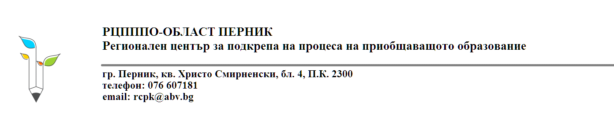

**Вх. № ……………………...……..**

**ДО**

**ЙОРДАНКА ГЕОРГИЕВА**

**ДИРЕКТОР НА**

**РЦПППО-ОБЛАСТ ПЕРНИК**

**ЗАЯВЛЕНИЕ**

от ............................................................................................................................

родител на ...............................................................................................................

ДГ/Училище ...............................................................................................................................

телефонен номер за връзка ...............................................................................................................................

**Уважаема г-жо Директор,**

Заявявам желанието си, синът ми/дъщеря ми .....................................................................................................................................................

да бъде включен/а в групата за ерготерапия в РЦПППО- област Перник .

Дата: ............................ С уважение: ............................

Град ............................. (подпис)